Presentación 2
Enunciado caso de estudio 2
Requerimientos funcionales 3
Elicitación 4
Sistemas creados: 4
Entrevistas: 6

Presentación

¿Quiénes somos? Somos ‘SysLab’ un grupo de trabajo apasionado por la tecnología y la optimización de procesos. Caracterizados por la capacidad de transformar necesidades complejas en soluciones digitales concretas, combinando un enfoque analítico riguroso con una ejecución técnica precisa. Nuestro objetivo es ser el puente entre los desafíos operativos de nuestros clientes y la eficiencia tecnológica que impulsa el crecimiento.
¿Qué hacemos? Nos especializamos en el Análisis y Desarrollo de Sistemas, diseñando herramientas a medida que se adaptan tanto a empresas que buscan escalar su productividad como a particulares que requieren soluciones digitales optimizadas y a medida.

Enunciado caso de estudio
Un cliente particular realiza habitualmente viajes de retiro grupales relacionados con actividades de bienestar, meditación y desarrollo personal. Debido a la cantidad de retiros que organiza y planifica durante el año, actualmente le resulta difícil mantener organizada toda la información necesaria para la planificación y administración de los mismos.
Por este motivo, solicita el desarrollo de un sistema de información que le permita registrar y gestionar todos los retiros que realiza.
Para cada retiro desea registrar el tipo de retiro, la fecha en que se realizará, la duración, el precio, el lugar donde se llevará a cabo, la cantidad de participantes y el tipo de personas a las que está dirigido.
Además, necesita registrar las actividades que se realizarán durante cada retiro, así como también los elementos o pertenencias permitidos para llevar. Asimismo, desea almacenar información sobre el vehículo o medio de transporte que utilizará para llegar al lugar donde se desarrollará cada retiro.

El cliente necesita disponer de un calendario donde pueda visualizar todos los retiros programados y consultar rápidamente la información de cada uno de ellos.
Cuando el cliente se interesa por participar en un retiro, el cliente registra el medio por el cual se contactó (teléfono, correo electrónico, redes sociales u otro medio de contacto) y los datos necesarios para su inscripción.
Al momento de confirmar la participación, se debe registrar el método de pago seleccionado y el estado del mismo, indicando si el retiro se encuentra pago o pendiente de pago.
En aquellos casos en que un participante decida cancelar su asistencia, el sistema deberá permitir registrar la cancelación y las condiciones correspondientes definidas para dicho retiro.
Para cada retiro también se deben almacenar fotografías relacionadas con el lugar o las actividades previstas.
El cliente busca contar con una herramienta que le permita centralizar y organizar toda la información relacionada con sus retiros, facilitando la planificación de los viajes, el control de participantes, los pagos, las actividades programadas, los medios de transporte utilizados y demás datos necesarios para la correcta gestión de cada retiro.
Finalmente, desea obtener información sobre los retiros realizados y programados, la cantidad de participantes registrados en cada uno, los pagos realizados, los pagos pendientes y las cancelaciones efectuadas.
Analizar, organizar y desarrollar un sistemas que posee la información de los retiros para que al cliente se le facilite al momento de elegir un retiro para disfrutar, y al mismo tiempo tener los datos adecuados para informarse de qué se trata el sistema, las actividades que hay dentro del mismo, y demás novedades para informar al cliente.

Requerimientos funcionales
- El sistema debe permitir visualizar un calendario con los retiros programados.
- Consultar retiros agendados .El sistema permitirá consultar los retiros por los datos ingresados.
- Modificar retiro agendado. El sistema deberá permitir modificar los siguientes datos:(Datos)
- Registrar la información de un nuevo retiro.(El sistema deberá permitir registrar un nuevo retiro indicando mínimamente el nombre del retiro,la descripción ,ubicación,fecha,costo y demás datos asociados).
- Registrar el pago de un retiro .El sistema deberá permitir registrar el pago total y/o parcial del retiro fecha,monto,método
- Registrar valoración personal del retiro.El sistema Deberá permitir registrar la valoración del retiro.
- Enviar alerta de proximidad de la fecha del retiro.
- El sistema deberá mostrar la información de contacto de los organizadores de cada retiro (correo, teléfono, redes sociales).
- El sistema deberá permitir marcar retiros como favoritos y almacenarlos en el perfil del usuario.
- El sistema deberá permitir consultar los retiros favoritos previamente guardados.
- El sistema deberá enviar notificaciones automáticas sobre retiros próximos en los que el usuario esté inscrito.
- El sistema deberá enviar notificaciones sobre nuevos retiros que coincidan con los intereses del usuario.
- El sistema deberá permitir a los administradores registrar nuevos retiros, indicando toda la información requerida (tipo, fecha, ubicación, actividades, precio, etc.).
- El sistema deberá permitir a los administradores modificar la información de los retiros ya registrados.
- El sistema deberá permitir a los administradores eliminar retiros del calendario y del sistema.
- El sistema deberá calcular y mostrar los gastos asociados a cada retiro, incluyendo costos de inscripción, transporte y otros adicionales.
- El sistema deberá controlar que no se superpongan retiros en el calendario, evitando conflictos de fechas y horarios.
- El sistema deberá mostrar las calificaciones y valoraciones registradas por los participantes en cada retiro, junto con un promedio general

Elicitación

Sistemas creados:
1. Caminos al Ser: Cronogramas con inicio viernes, talleres de meditación, caminatas y cierre domingo. https://www.caminosalser.com/
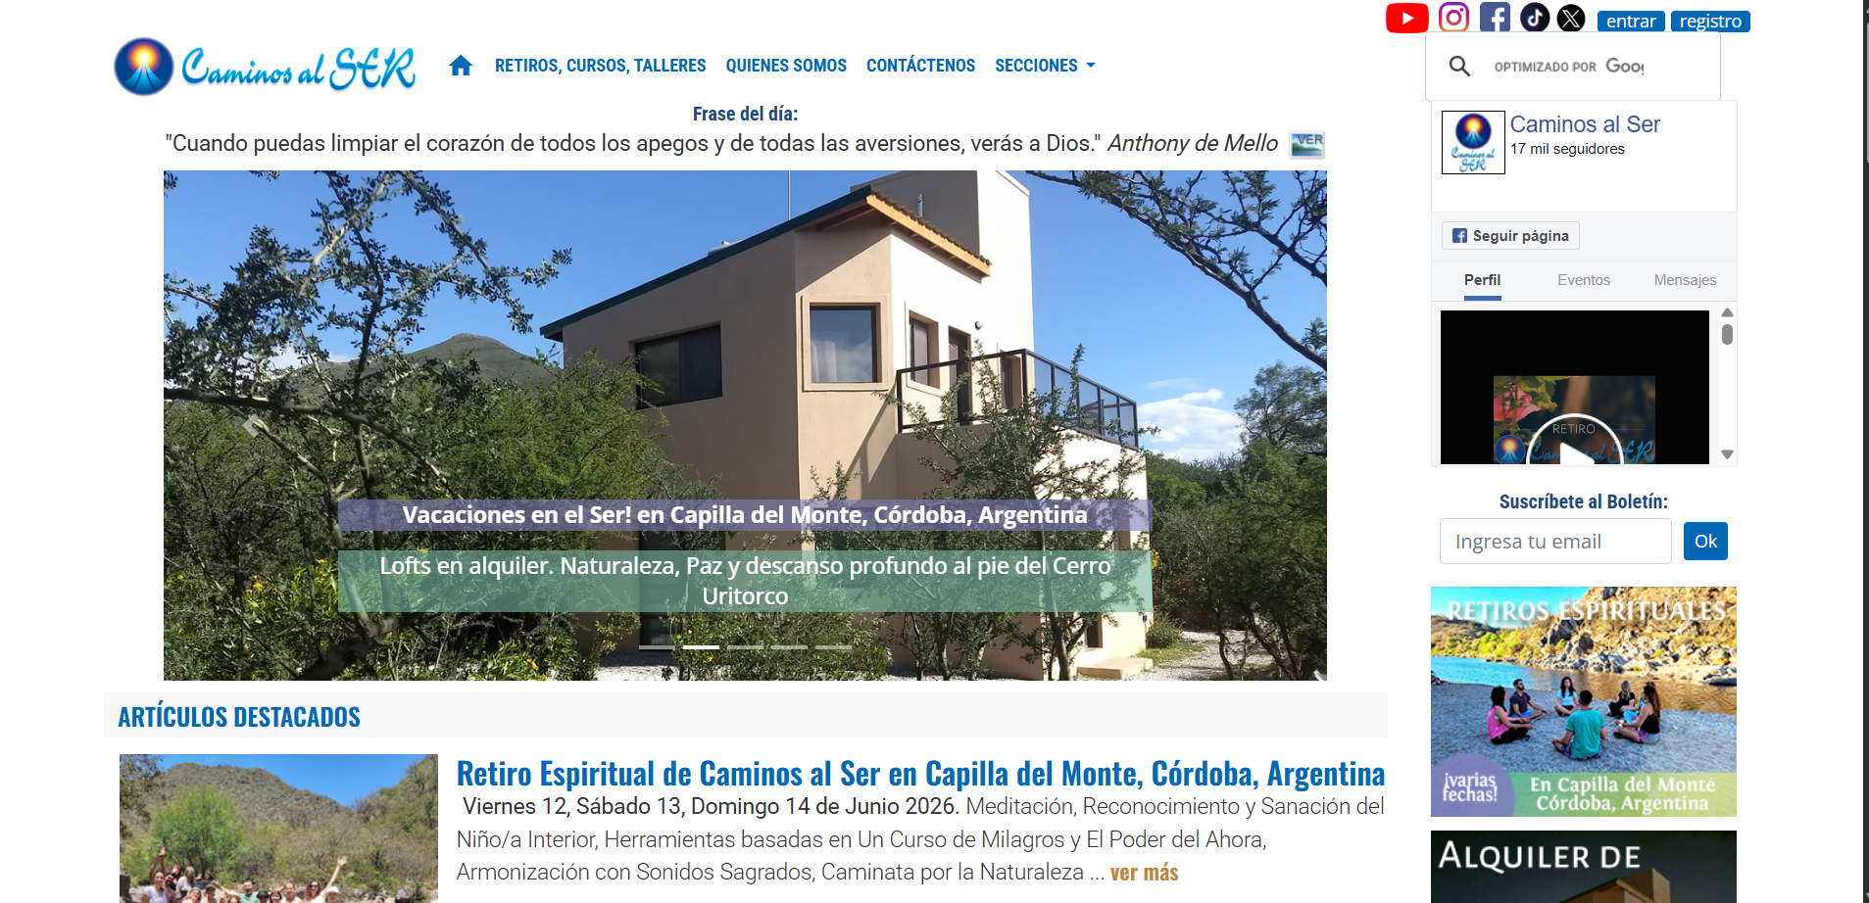

2. Casa Betania: Retiros bíblicos y convivencias familiares de 5 días, con hospedaje y misa diaria. https://www.casabetanialafalda.com.ar/
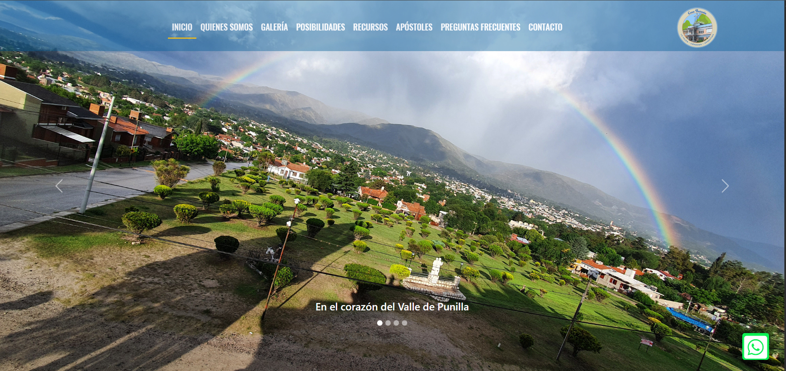

3. The Goddess House: Retiros para mujeres, con yoga, meditación y alimentación consciente https://www.thegoddesshouse.com/
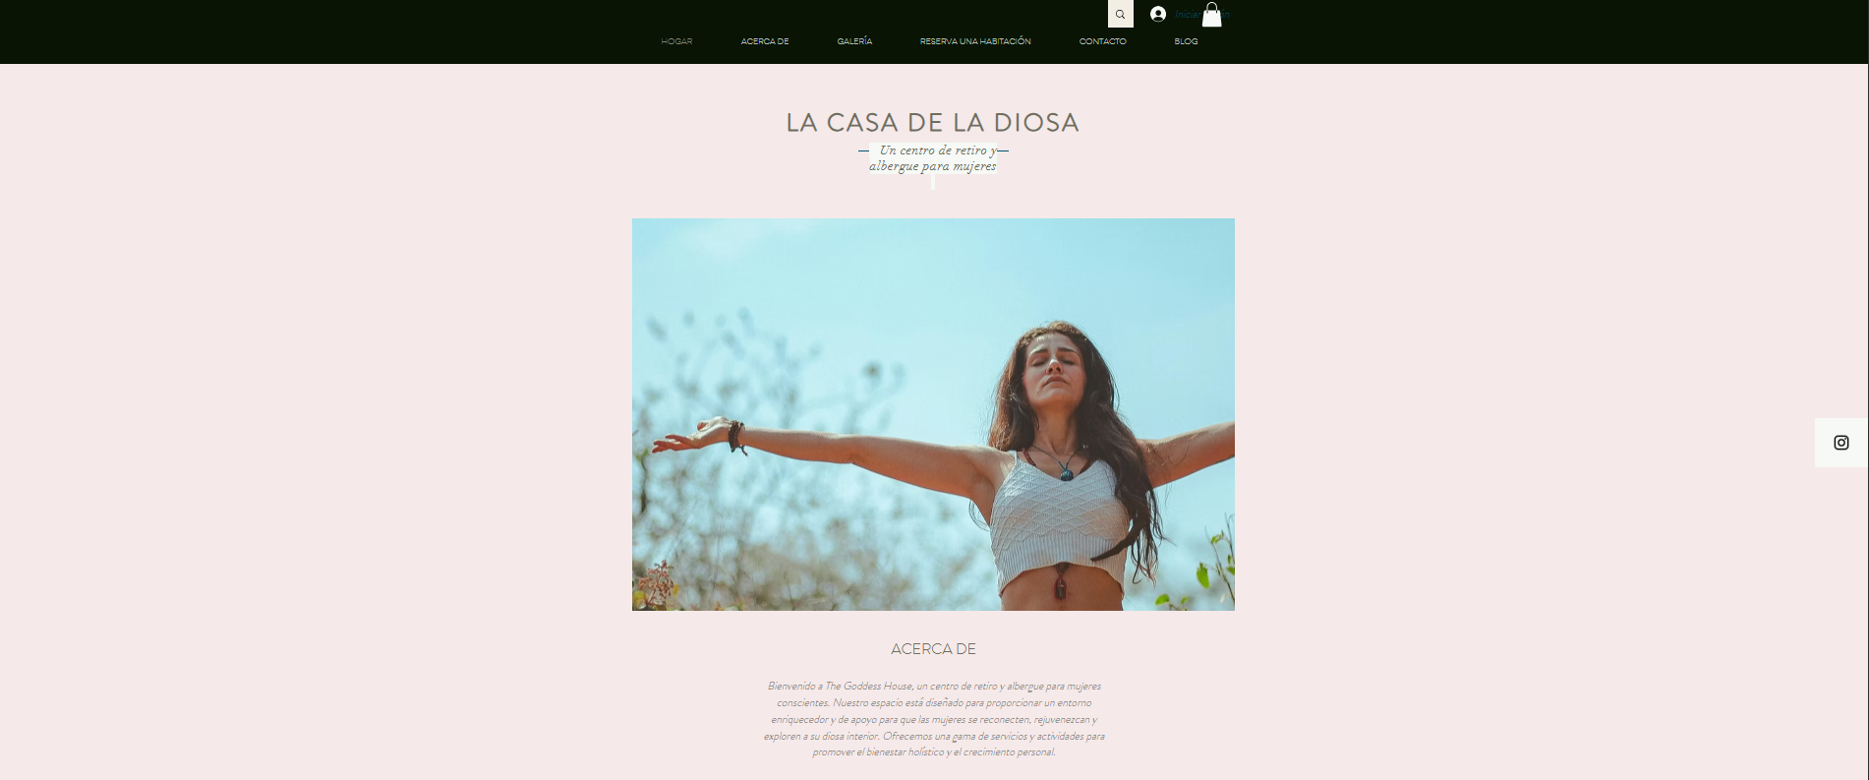

4. Brahma Kumaris: Centros de Retiros (Internacional, con presencia en Argentina) Ofrecen retiros espirituales basados en meditación Raja Yoga. https://www.brahmakumaris.org
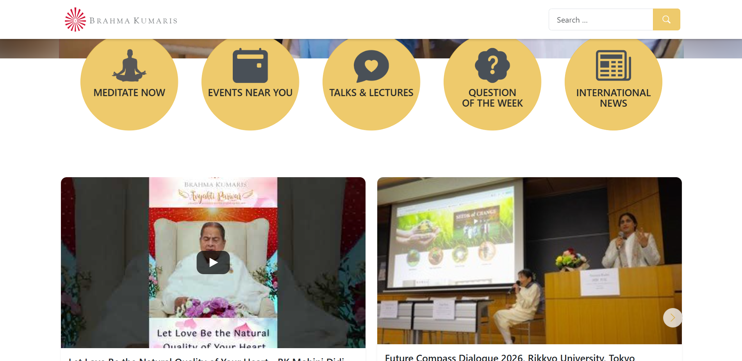

5. Rincón del Alma: Posada que ofrece retiros de alimentación y de bienestar https://rincondelalmaposada.com/
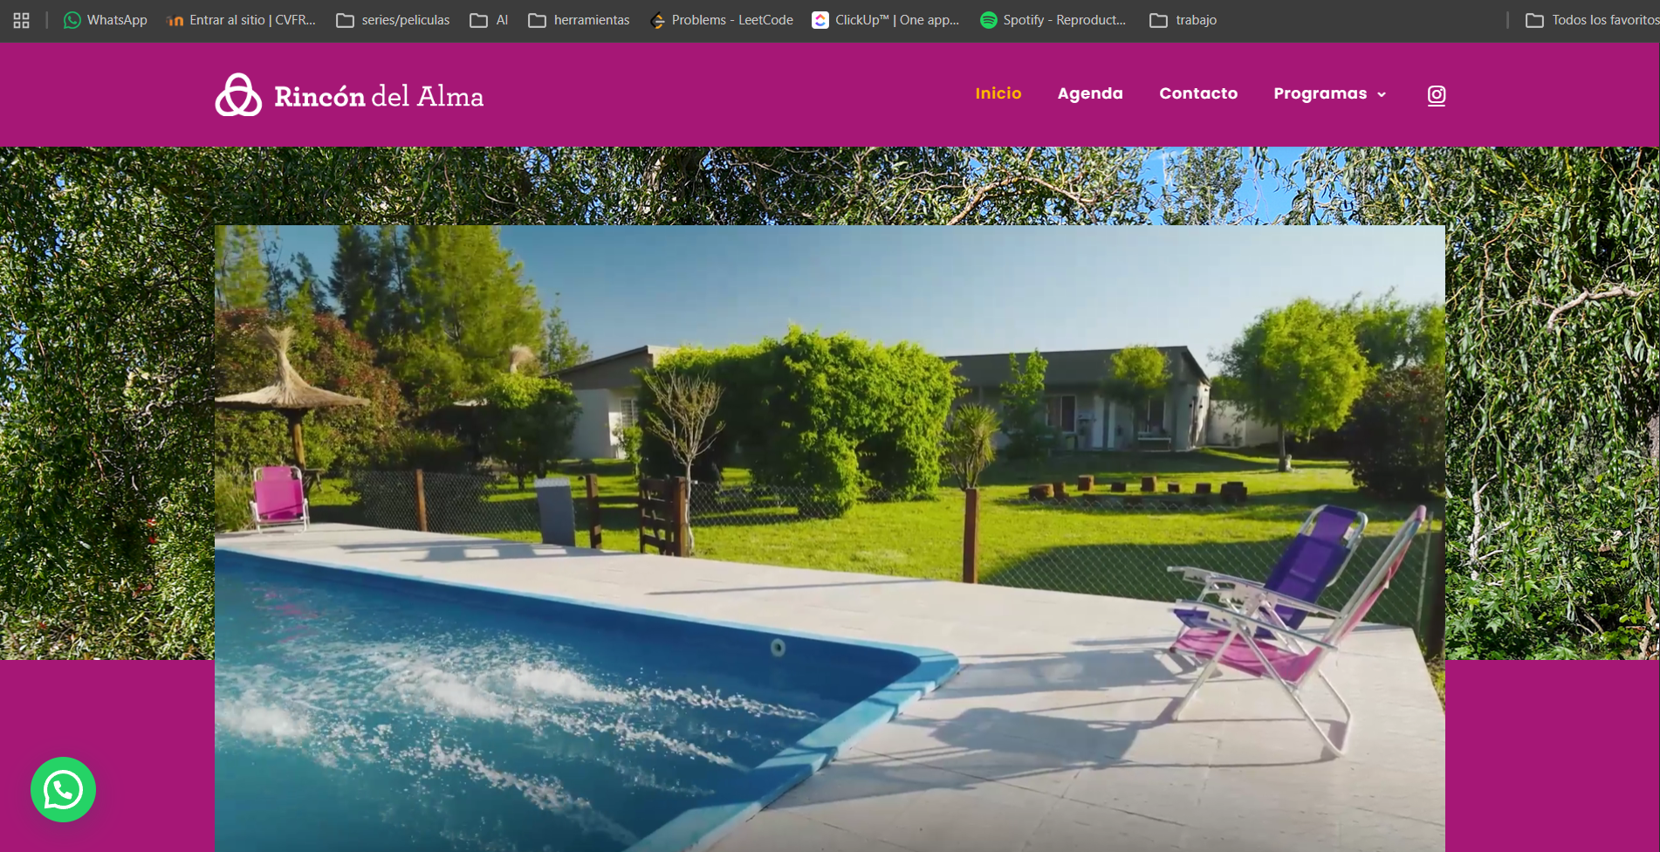

6. Conciencia Solar: Retiros energéticos y retiros espirituales en la naturaleza https://concienciasolar.com.ar/retiros/
https://www.youtube.com/watch?v=Y5CJeyo-Dy0
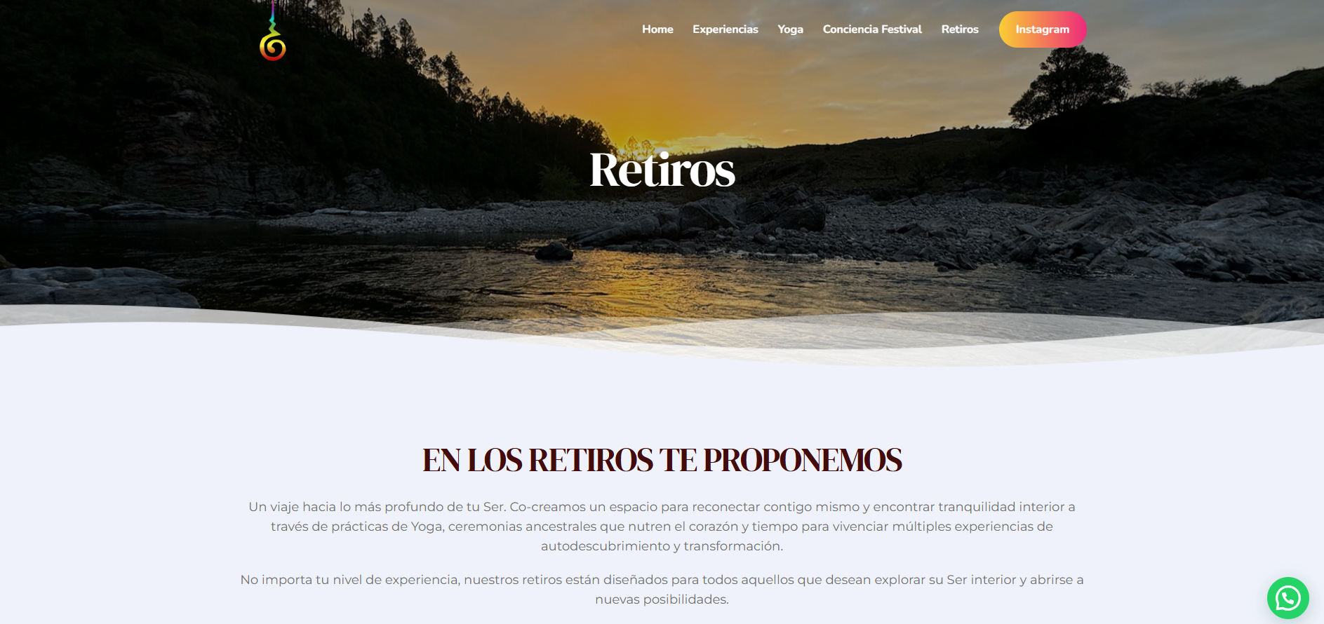

7. Centro Umepay: Santuario diseñado para facilitadores que buscan prácticas de introspección y conexión. https://centroumepay.com/


8. Runa espacio de retiros: Refugio basado en retiros de yoga, meditación y experiencias de conexión con la naturaleza, incluyendo programas especiales para familias. linktr.ee/runa.espacioderetiros
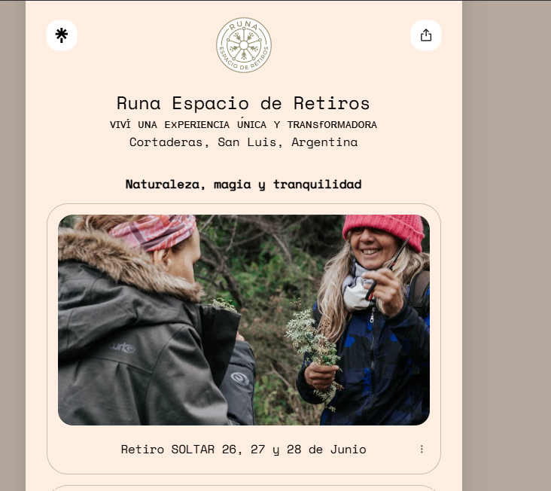

9. Denise Cosentino: Retiro mágico enfocado en yoga, alimentación, canto de mantras y ceremonia sagrada https://denisecosentino.com/retiro-magico/
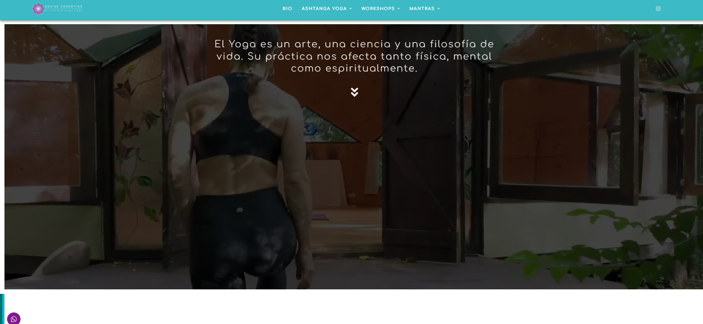

De sistemas ya creados pudimos relevar la información necesarias para nuestro sistemas como:
- Datos de contacto: Capturar formas de atención al cliente por parte de la empresa proveedora (números de WhatsApp, correos de soporte y redes sociales oficiales).
- Reputación y reseñas: Extraer calificaciones y estrellas que otros usuarios han dejado de los retiros realizados para mostrarlas al cliente como referencia.
- Días y precio: Cantidad de días que dura el retiro y el precio acorde a los días.
- Actividades y cronograma: Tipo de actividades que van a realizarse en los días del retiro y en qué orden se van a realizar.

Entrevistas:
1. Cliente (profesoras)
De la entrevista realizada pudimos relevar la información de las necesidades expresadas por el cliente:
- Objetivo del sistema: Contar con una herramienta que le permita centralizar y tener organizados todos sus retiros en un solo lugar. El sistema debe permitir la visualización de los retiros agendados, incorporar nuevos eventos o dar de baja. Además, que cuenten con una búsqueda de retiros específicos y notificación cuando se acerca la fecha del mismo.
- Información detallada de cada retiro: Para cada retiro individual, se debe almacenar y consultar los siguientes datos:
  - Ubicación y Fecha: Dónde y cuándo se llevará a cabo.
  - Cronograma: Qué actividades principales se van a realizar y cuáles son opcionales.
  - Logística: El tipo de traslado que se utilizará (ej.: si se viaja en auto propio o si la organización provee el transporte).
  - Preparativos: Una lista de las cosas que el cliente debe llevar por su cuenta y el listado de los acompañantes que asistirán con él.
- Aspectos económicos: Se muestra de manera informativa el cálculo de los gastos asociados a cada retiro. Asimismo, el usuario necesita llevar un control visual de sus finanzas, sabiendo con claridad qué conceptos ya fueron abonados y cuales están en pendiente de pago.
- Calificaciones: Es de interés para el cliente conocer la reputación de los retiros. Para ello, busca visualizar la calificación general que otras personas le han otorgado a la experiencia, así como registrar su propia calificación.
- Datos del proveedor: Almacenar la información de contacto de la empresa que organiza el retiro (telefono, correo electronico, paginas web).

